Учреждение образования

«Белорусский государственный технологический университет»

Кафедра программной инженерии

Лабораторная работа №2

**«Построение функциональной модели *IDEF0*»**

Тема: студия звукозаписи «Luch Studio»

Выполнил:

студент 4 курса 7 группы ФИТ

Бобрович Г.С.

Проверила:

Север А.С.

**Цель работы**: изучить основы методологии структурного моделирования IDEF0; ознакомиться с функциональным моделированием на основе методологии IDEF0; получить навыки по применению IDEF0 для построения функциональных моделей на основании требований к информационной системе.

***Моделирование информационной системы (ИС)*** – это процесс создания абстрактной представительной модели или описания информационной системы с целью лучшего понимания её структуры, функциональности и взаимодействия с окружающей средой. Это важный этап в проектировании и управлении информационными системами, который позволяет более ясно представить, как система будет функционировать до её фактической реализации.

**Теоретические вопросы**

**1. В чем основная сущность структурного подхода?**

Сущность структурного подхода к разработке модели состоит в разбиении системы на более мелкие подсистемы или компоненты и их иерархической организации. Этот подход помогает анализировать и проектировать систему, фокусируясь на её составных элементах и их взаимосвязях.

**2. Дайте расшифровку терминам DFD, IDEF и SADT.**

DFD, IDEF и SADT – это три разных методологии и инструмента для моделирования и анализа информационных систем и бизнес-процессов.

***DFD*** – Data Flow Diagrams – диаграммы потоков данных. DFD показывает, как данные перемещаются внутри системы, между её компонентами и между системой и внешними сущностями.

***IDEF*** – Integration DEFinition – Интегрированное определение. Это семейство методологий, разработанных для моделирования бизнес-процессов и информационных систем. IDEF включает в себя несколько методов, таких как IDEF0, IDEF1X и др., каждый из которых ориентирован на определенные аспекты моделирования. *Используется* для более общего и системного моделирования бизнес-процессов, структуры данных, функциональности системы и других аспектов организации.

***SADT*** – Structured Analysis and Design Technique – это методология, которая фокусируется на анализе и проектировании информационных систем и бизнес-процессов. *Применяется* для более детального и структурированного анализа и проектирования систем и бизнес-процессов. SADT может использоваться внутри IDEF и других методологий.

**3. Какие модели строятся с помощью IDEF методологий?**

С помощью методологии IDEF строятся функциональные модели.

Функциональная модель – это тип модели, который описывает функции ИС. Функциональная модель помогает лучше понять, как система работает с точки зрения её функций и задач.

**4. Укажите базовые принципы моделирования в IDEF0.**

В IDEF0 реализованы три базовых принципа моделирования процессов:

***Принцип функциональной декомпозиции*** представляет собой способ моделирования типовой ситуации, когда любое действие, операция, функция могут быть разбиты (декомпозированы) на более простые действия, операции, функции. Т.е., сложная бизнес-функция может быть представлена в виде совокупности элементарных функций. Представляя функции графически, в виде блоков, можно «заглянуть внутрь» блока и детально рассмотреть ее структуру и состав.

***Принцип ограничения сложности.*** При работе с IDEF0 диаграммами существенным является условие их разборчивости и удобочитаемости. Суть принципа ограничения сложности состоит в том, что количество блоков на диаграмме должно быть не менее двух и не более шести.

***Принцип контекстной диаграммы.*** Моделирование делового процесса начинается с построения контекстной диаграммы. На этой диаграмме отображается только один блок – главная бизнес-функция моделируемой системы. Если речь идет о моделировании целого предприятия, то главная бизнес-функция не может быть сформулирована как, например, "продавать продукцию". Главная бизнес-функция системы – это "миссия" системы, ее значение в окружающем мире. Нельзя правильно сформулировать главную функцию предприятия, не имея представления о его стратегии. При определении главной бизнес-функции необходимо всегда иметь ввиду цель моделирования и точку зрения на модель.

**5. В каких случаях целесообразно применять построение модели «как есть, в а каких «как будет»?**

Построение модели ***"как есть"*** целесообразно в случаях, когда необходимо анализировать и оптимизировать текущие бизнес-процессы и информационные системы. Это помогает понять, как система работает в настоящее время и выявить проблемные места.

Построение модели ***"как будет"*** целесообразно в случаях, когда необходимо проектировать новую систему или внести существенные изменения в текущую. Это помогает разработчикам и бизнес-аналитикам представить, как будет функционировать система после внедрения изменений и какие преимущества они принесут.

**Постановка задачи**

*Задача*: разработка приложения для предоставления услуг студии звукозаписи.

*Функциональные требования*: в интерфейсе подразумеваются 3 роли: пользователь, модератор, администратор.

Пользователю доступны функции, такие как:

* Регистрация/авторизация;
* Бронирование времени репетиции/записи;
* Система обратной связи (отзывы);
* Просмотр истории забронированного времени;
* Просмотр информации о студии;
* Редактирование профиля пользователя.

Модератору, помимо вышеперечисленных функций, предоставляется:

* Блокировка пользователей и ее отмена;
* Редактирование информации о студии;
* Отмена и восстановление забронированного времени;
* Просмотр списка пользователей;
* Просмотр актуального бронирования.

Администратор имеет весь описанный выше функционал, с добавлением:

* Выдача/снятие полномочий модератора;
* Удаление отзывов.

**Описание программно-аппаратных средств, используемых при выполнении работы**

Построение моделей выполнялось в <https://app.diagrams.net/>. Draw.io — инструмент для создания диаграмм, блок-схем, интеллект-карт, бизнес-макетов, отношений сущностей, программных блоков и другого. Сервис распространяется на бесплатной основе с открытым исходным кодом. Draw.io обладает богатым набором функций для визуализации большинства задач пользователя.

*Разработчик*: JGraph Ltd. Сервис распространяется на бесплатной основе с открытым исходным кодом.

**Описание практического задания**

В ходе выполнения лабораторной работы были разработаны схемы и диаграммы для выбранной темы. Ниже на рисунке 1 представлена контекстная диаграмма типа IDEF0 для приложения «Студия звукозаписи «Luch Studio»».

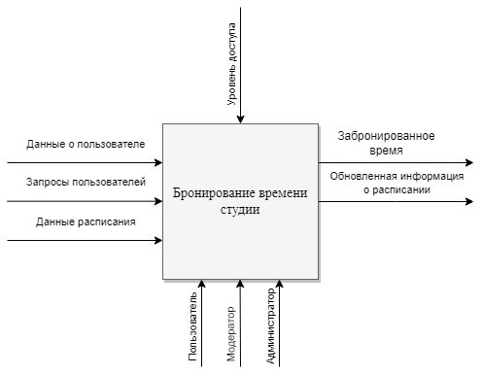

Рис. 1 – Контекстная диаграмма приложения

Входные потоки на рисунке 1 содержат данные пользователей, необходимые для бронирования времени студии, запросы пользователей и данные расписания. Выходные потоки содержат информацию о забронированном времени, а также обновленную информацию о расписании. Потоки управления содержат поток текущего уровня доступа. В качестве механизмов выступает персонал и пользователи данного программного средства.

На рисунке 2 представлена контекстная диаграмма для пользователя. Диаграмма состоит из 6 функциональных блоков и описывает последовательность действий пользователя от авторизации до бронирования времени, обновления профиля и написания отзывов.

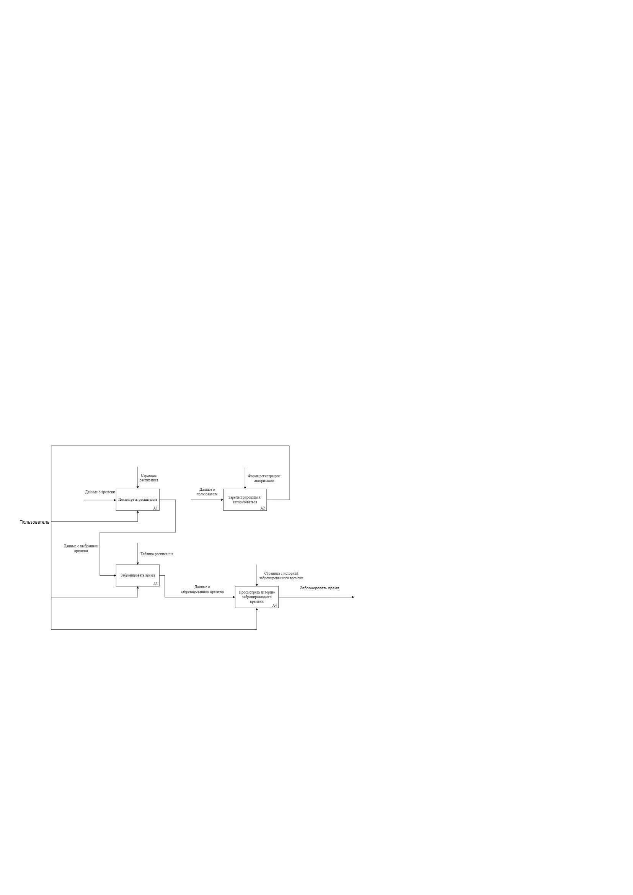

Рис. 2 – Диаграмма 1-го уровня декомпозиции взаимодействия пользователя с системой

На рисунке 3 представлена схема взаимодействия модератора с системой. Диаграмма состоит из 4 функциональных блоков и описывает доступные администратору действия в системе.

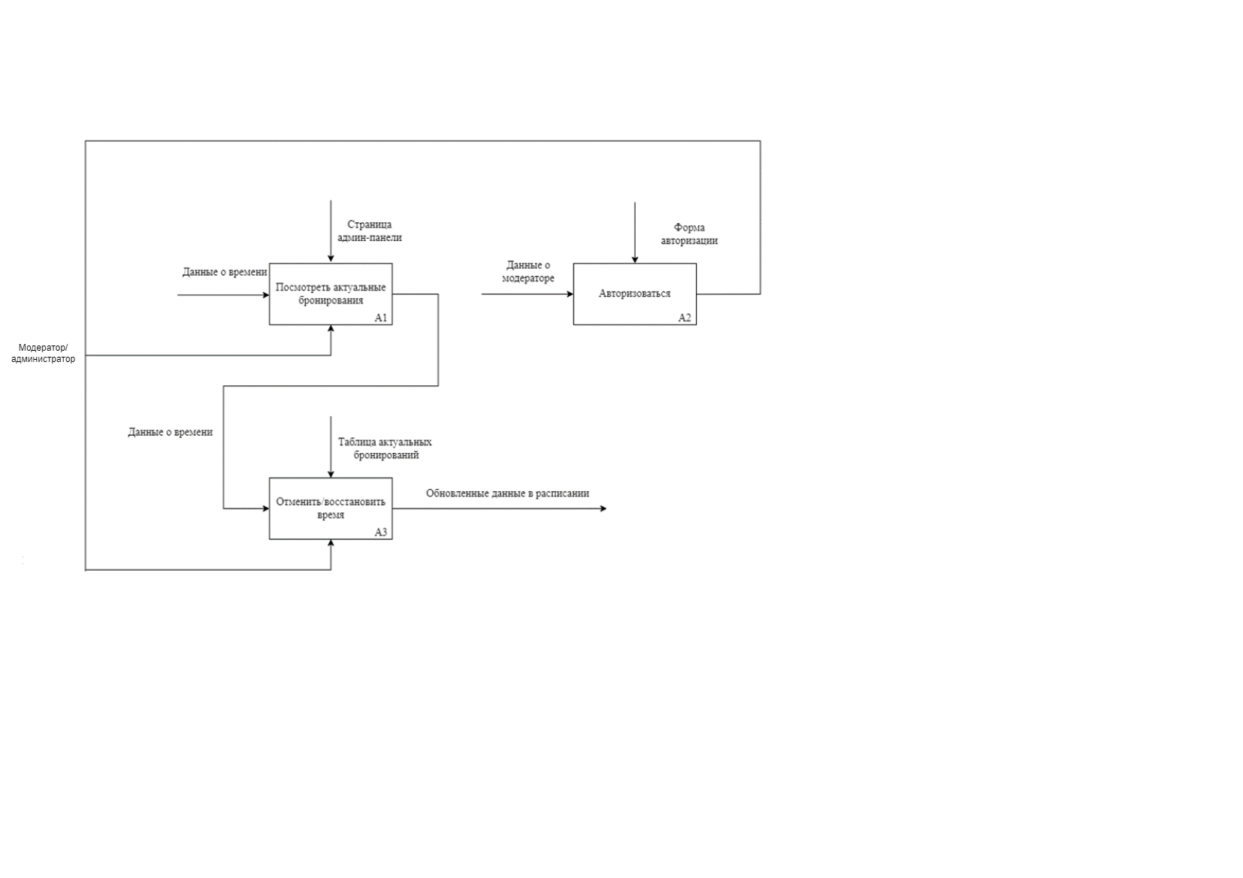

Рис. 3 – Диаграмма 1-го уровня декомпозиции взаимодействия модератора и администратора с системой

**Выполнение требований**

Модель отвечает всем предъявленным к системе требованиям:

− отражает весь указанный в описании функционал;

− чётко отражает существующие потоки данных и описывает правила их движения;

− выполнено не менее двух уровней декомпозиции в стандарте IDEF0 (контекстная диаграмма + диаграммы A0);

− на диаграмме 1-го уровня (A0) не менее не менее 2-ух и не более 6-ти функциональных блоков.